|  |  |
| --- | --- |
| المؤتمر العالمي للاتصالات الراديوية (WRC-19) شرم الشيخ، مصر، 28 أكتوبر - 22 نوفمبر 2019 |  |
|  |  |
|  |  |
| الجلسة العامة | الإضافة 6 للوثيقة 14-A |
|  | 4 أكتوبر 2019 |
|  | الأصل: بالإنكليزية |
|  | |
| كندا | |
| مقترحات بشأن أعمال المؤتمر | |
|  | |
| بند جدول الأعمال 6.1 | |

6.1 النظر في وضع إطار تنظيمي فيما يخص الأنظمة الساتلية للخدمة الثابتة الساتلية غير المستقرة بالنسبة إلى الأرض التي يمكن أن تعمل في نطاقات التردد 39,5‑37,5 GHz (فضاء-أرض) و42,5‑39,5 GHz (فضاء-أرض) وGHz 50,2‑47,2 (أرض-فضاء) وGHz 51,4‑50,4 (أرض-فضاء)، وفقاً للقرار **159 (WRC‑15)**؛

مقدمة

تؤيد كندا مقترح البلدان الأمريكية بشأن البند 6.1 من جدول الأعمال المقدم من لجنة البلدان الأمريكية للاتصالات (CITEL)، الذي يقترح وضع إطار تنظيمي فيما يخص الأنظمة الساتلية للخدمة الثابتة الساتلية غير المستقرة بالنسبة إلى الأرض التي يمكن أن تعمل في نطاقات التردد GHz 39,5-37,5 (فضاء‑أرض) وGHz 42,5-39,5 (فضاء‑أرض) وGHz 50,2-47,2 (أرض‑فضاء) وGHz 51,4‑50,4 (أرض‑فضاء).

غير أنه من أجل تيسير التوافق بين الخدمة الثابتة الساتلية غير المستقرة بالنسبة إلى الأرض في نطاقي التردد GHz 50,2‑49,7 وGHz 50,9‑50,4 وخدمة استكشاف الأرض الساتلية (المنفعلة) في نطاق التردد GHz 50,4‑50,2، أجرت كندا دراسات إضافية للنظر في استعمال تقنيات التخفيف بواسطة أنظمة الخدمة الثابتة الساتلية. وبناءً على هذه الدراسات، يمكن استعمال تقنيات التخفيف، مما قد يسمح باستعمال مستويات قدرة في نطاق التردد GHz 50,4‑50,2 أعلى من الحدود المراجعة المقترحة في القرار **750**، مع القيام في الوقت ذاته بتوفير مستوى الحماية لخدمة استكشاف الأرض الساتلية (المنفعلة) على النحو المعرّف في التوصية ITU‑R RS.2017. وعلى هذا النحو، تقترح كندا مشروع قرار جديد بملحق بشأن تدابير التخفيف لإكمال الحدود الواردة في القرار **750**.

وفيما يتعلق بالحدود المقترحة الواردة في مقترح البلدان الأمريكية بشأن البند 6.1 من جدول الأعمال، نظرت كندا أيضاً في مسألة ما إذا كانت هناك حاجة إلى حدود إضافية لمعالجة تأثير التداخل الكلي من مطاريف المستعملين للأنظمة غير المستقرة بالنسبة إلى الأرض المنتشرة في كل مكان. وتقترح كندا تضييق الحدود الواردة في القرار **750** المنصوص عليها في مقترح البلدان الأمريكية للنطاقين GHz 50,2‑49,7 وGHz 50,9‑50,4 بمقدار 5 dB لتمكين مطاريف المستعملين من مراعاة هذا التأثير.

والمقترحات التالية تكمل المقترحات الواردة في الإضافة 6 للوثيقة 11. وتم إبراز التغييرات التي اقترحتها كندا على القرار **750** باللون الأصفر. وتُدرج أيضاً مواد داعمة كمرفق لهذه الوثيقة للعلم.

MOD CAN/14A6/1

القـرار 750 (REV.WRC-19)

التوافق بين خدمة استكشاف الأرض الساتلية (المنفعلة)  
والخدمات النشيطة ذات الصلة

إن المؤتمر العالمي للاتصالات الراديوية (شرم الشيخ، 2019)،

...

الجدول 1-1

| النطاق الموزع لخدمة استكشاف الأرض الساتلية (EESS) (المنفعلة) | النطاق الموزع لخدمات نشيطة | الخدمة النشيطة | حدود قدرة الإرسالات غير المطلوبة من محطات الخدمة النشيطة  في عرض نطاق محدد لخدمة استكشاف الأرض الساتلية (المنفعلة) 1 |
| --- | --- | --- | --- |
| MHz 1 427‑1 400 | MHz 1 452‑1 427 | متنقلة | dBW 72− في MHz 27 من نطاق خدمة استكشاف الأرض الساتلية (المنفعلة) للمحطات القاعدة للاتصالات المتنقلة الدولية  dBW 62− في MHz 27 من نطاق خدمة استكشاف الأرض الساتلية (المنفعلة) للمحطات المتنقلة للاتصالات المتنقلة الدولية2، 3 |
| GHz 24,0-23,6 | GHz 23,55-22,55 | خدمة ما بين السواتل | -36 dBW لأي نطاق لخدمة استكشاف الأرض الساتلية (المنفعلة) قدره 200 MHz لأنظمة غير مستقرة بالنسبة إلى الأرض في الخدمة ما بين السواتل (non-GSO ISS) تلقى المكتب بشأنها معلومات النشر المسبق الكاملة قبل 1 يناير 2020،  -46 dBW لأي نطاق لخدمة استكشاف الأرض الساتلية (المنفعلة) قدره 200 MHz لأنظمة non-GSO ISS تلقى المكتب بشأنها معلومات النشر المسبق الكاملة في 1 يناير 2020 أو بعده |
| GHz 31,5-31,3 | GHz 31,3-31 | الخدمة الثابتة (باستثناء محطات المنصات عالية الارتفاع ( | بالنسبة للمحطات التي وضعت في الخدمة بعد 1 يناير 2012:  -38 dBW لأي نطاق لخدمة استكشاف الأرض الساتلية (المنفعلة) قدره 100 MHz. لا ينطبق هذا الحد على المحطات المرخص لها قبل 1 يناير 2012 |
| GHz 50,4-50,2 | GHz 50,2-49,7 | الخدمة الثابتة الساتلية المستقرة بالنسبة إلى الأرض  (أرض-فضاء) 4 | بالنسبة للمحطات المستقرة بالنسبة إلى الأرض التي وضعت في الخدمة بعد تاريخ بدء نفاذ الوثائق الختامية للمؤتمر العالمي للاتصالات الراديوية (WRC-07) ووضعت في الخدمة قبل 1 يناير 2024:  -dBW 10 لأي نطاق لخدمة استكشاف الأرض الساتلية (المنفعلة) قدره 200 MHz للمحطات الأرضية التي لا يقل كسب الهوائي فيها عن 57 dBi  -20 dBW لأي نطاق لخدمة استكشاف الأرض الساتلية (المنفعلة) قدره 200 MHz للمحطات الأرضية التي يقل كسب الهوائي فيها عن 57 dBi  فيما يتعلق بالمحطات المستقرة بالنسبة إلى الأرض التي وضعت في الخدمة اعتباراً من 1 يناير 2024:  -dBW 25 لأي نطاق لخدمة استكشاف الأرض الساتلية (المنفعلة) قدره MHz 200 للمحطات التي تقل زوايا الارتفاع فيها عن °80  -dBW 45 لأي نطاق لخدمة استكشاف الأرض الساتلية (المنفعلة) قدره MHz 200 للمحطات التي لا تقل زوايا الارتفاع فيها عن °80 |
| GHz 50,4-50,2 | GHz 50,2-49,7 | الخدمة الثابتة الساتلية غير المستقرة بالنسبة إلى الأرض (أرض-فضاء) 4 | فيما يتعلق بالمحطات غير المستقرة بالنسبة إلى الأرض التي وضعت في الخدمة بعد تاريخ بدء نفاذ الوثائق الختامية للمؤتمر العالمي للاتصالات الراديوية WRC-07 والتي وضعت في الخدمة قبل تاريخ بدء نفاذ الوثائق الختامية للمؤتمر العالمي للاتصالات الراديوية WRC-19:  -dBW 10 لأي نطاق لخدمة استكشاف الأرض الساتلية (المنفعلة) قدره 200 MHz للمحطات الأرضية التي لا يقل كسب الهوائي فيها عن عن dBi 57  -dBW 20 لأي نطاق لخدمة استكشاف الأرض الساتلية (المنفعلة) قدره 200 MHz للمحطات الأرضية التي يقل كسب الهوائي فيها عن dBi 57  فيما يتعلق بالمحطات غير المستقرة بالنسبة إلى الأرض التي وضعت في الخدمة اعتباراً من تاريخ بدء نفاذ الوثائق الختامية للمؤتمر العالمي للاتصالات الراديوية WRC-19:  -dBW 35 لأي نطاق لخدمة استكشاف الأرض الساتلية (المنفعلة) قدره MHz 200 للمحطات التي لا يقل كسب الهوائي فيها عن dBi 57  -dBW 40 لأي نطاق لخدمة استكشاف الأرض الساتلية (المنفعلة) قدره MHz 200 للمحطات التي يقل كسب الهوائي فيها عن dBi 57  تنطبق أحكام القرار [AI 1.6 EESS] (WRC-19). |
| GHz 50,4-50,2 | GHz 50,9-50,4 | الخدمة الثابتة الساتلية المستقرة بالنسبة إلى الأرض  (أرض-فضاء) 4 | بالنسبة للمحطات المستقرة بالنسبة إلى الأرض التي وضعت في الخدمة بعد تاريخ بدء نفاذ الوثائق الختامية للمؤتمر العالمي للاتصالات الراديوية WRC-07 والتي وضعت في الخدمة قبل 1 يناير 2024:  -dBW 10 لأي نطاق لخدمة استكشاف الأرض الساتلية (المنفعلة) قدره 200 MHz للمحطات الأرضية التي لا يقل كسب الهوائي فيها عن dBi 57  -dBW 20 لأي نطاق لخدمة استكشاف الأرض الساتلية (المنفعلة) قدره 200 MHz للمحطات الأرضية التي يقل كسب الهوائي فيها عن 57 dBi  فيما يتعلق بالمحطات المستقرة بالنسبة إلى الأرض التي وضعت في الخدمة اعتباراً من 1 يناير 2024:  -dBW 25 لأي نطاق لخدمة استكشاف الأرض الساتلية (المنفعلة) قدره MHz 200 للمحطات التي تقل زوايا الارتفاع فيها عن °80  -dBW 45 لأي نطاق لخدمة استكشاف الأرض الساتلية (المنفعلة) قدره MHz 200 للمحطات التي لا تقل زوايا الارتفاع فيها عن °80 |
| GHz 50,4-50,2 | GHz 50,9-50,4 | الخدمة الثابتة الساتلية غير المستقرة بالنسبة إلى الأرض (أرض-فضاء) 4 | فيما يتعلق بالمحطات غير المستقرة بالنسبة إلى الأرض التي وضعت في الخدمة بعد تاريخ بدء نفاذ الوثائق الختامية للمؤتمر العالمي للاتصالات الراديوية WRC-07 والتي وضعت في الخدمة قبل تاريخ بدء نفاذ الوثائق الختامية للمؤتمر العالمي للاتصالات الراديوية WRC-19:  -dBW 10 لأي نطاق لخدمة استكشاف الأرض الساتلية (المنفعلة) قدره MHz 200 للمحطات الأرضية التي لا يقل كسب الهوائي فيها عن dBi 57  -dBW 20 لأي نطاق لخدمة استكشاف الأرض الساتلية (المنفعلة) قدره MHz 200 للمحطات الأرضية التي يقل كسب الهوائي فيها عن dBi 57  فيما يتعلق بالمحطات غير المستقرة بالنسبة إلى الأرض التي وضعت في الخدمة اعتباراً من تاريخ بدء نفاذ الوثائق الختامية للمؤتمر العالمي للاتصالات الراديوية WRC-19:  -dBW 35 لأي نطاق لخدمة استكشاف الأرض الساتلية (المنفعلة) قدره MHz 200 بالنسبة للمحطات التي لا يقل كسب الهوائي فيها عن dBi 57  -dBW 40 لأي نطاق لخدمة استكشاف الأرض الساتلية (المنفعلة) قدره MHz 200 بالنسبة للمحطات التي يقل كسب الهوائي فيها عن dBi 57  تنطبق أحكام القرار [AI 1.6 EESS] (WRC-19) |
| GHz 54,25-52,6 | GHz 52,6-51,4 | الخدمة الثابتة | بالنسبة للمحطات التي وضعت في الخدمة بعد تاريخ بدء نفاذ الوثائق الختامية للمؤتمر العالمي للاتصالات الراديوية (WRC-07):  -33 dBW لأي نطاق لخدمة استكشاف الأرض الساتلية (المنفعلة) قدره 100 MHz |
| 1 يُفهم من مستوى قدرة الإرسال غير المطلوب أنه المستوى المقيس عند منفذ الهوائي.  2 لا يسري هذا الحد على المحطات المتنقلة في أنظمة الاتصالات المتنقلة الدولية التي استلم مكتب الاتصالات الراديوية بشأنها معلومات التبليغ قبل 28 نوفمبر 2015. وبالنسبة لتلك الأنظمة، تسري قيمة dBW/ 27 MHz 60− باعتبارها القيمة الموصى بها.  3 يُفهم مستوى قدرة الإرسال غير المطلوب هنا على أنه المستوى المقيس بمحطة متنقلة ترسل بقدرة خرج متوسطها dBm 15.  4 تنطبق هذه الحدود في ظروف السماء الصافية. وفي أحوال الخبو يجوز للمحطات الأرضية تجاوز هذه الحدود لدى استعمال التحكم في القدرة على الوصلة الصاعدة. | | | |

الجدول 2-1

الأسباب: بيَّنت الدراسات أن الأنظمة المستقرة بالنسبة إلى الأرض العاملة في الخدمة الثابتة الساتلية تتسبب وحدها في تجاوز معايير الحماية لخدمة استكشاف الأرض الساتلية (المنفعلة) وأنه لإتاحة التداخل الكلي الناجم عن الإرسال الصادر عن المحطات المستقرة وغير المستقرة بالنسبة إلى الأرض العاملة في الخدمة الثابتة الساتلية باستيفاء هذه المعايير، تقتضي الحاجة إدخال تعديلات على حدود الإرسال غير المطلوب لكل من الأنظمة المستقرة وغير المستقرة بالنسبة إلى الأرض العاملة في الخدمة الثابتة الساتلية. ونظراً إلى أنه سيكون من غير العملي إجراء تغييرات في الشبكات المستقرة بالنسبة إلى الأرض العاملة في الخدمة الثابتة الساتلية التي تشغل أو تعتزم التشغيل في الأجل القريب أو التبليغ، فإن التغييرات المقترح إجراؤها لن تنطبق على أي من الأنظمة المستقرة بالنسبة إلى الأرض التي توضع في الخدمة قبل 1 يناير 2024.

ADD CAN/14A6/2

مشروع القرار الجديد [CAN/A16 EESS]

التوافق بين خدمة استكشاف الأرض الساتلية في النطاق GHz 50,4‑50,2  
والأنظمة الساتلية غير المستقرة بالنسبة إلى الأرض العاملة   
في الخدمة الثابتة الساتلية في نطاقات التردد المجاورة

إن المؤتمر العالمي للاتصالات الراديوية (شرم الشيخ، 2019)،

إذ يضع في اعتباره

*أ )* أن المؤتمر WRC-19 قد أدرج في القرار **750 (Rev.WRC‑19)** بعض حدود الإرسال غير المطلوب للمحطات الأرضية العاملة مع الأنظمة غير المستقرة بالنسبة إلى الأرض لحماية خدمة استكشاف الأرض الساتلية (المنفعلة) في نطاق التردد GHz 50,4‑50,2؛

*ب)* أنه يمكن النظر في تقنيات التخفيف بناءً على دينامية التداخل، حيث يمكن تخفيف حدود الإرسال غير المطلوب المحدد عند دخل الهوائي لصالح كل من الخدمة الثابتة الساتلية وخدمة استكشاف الأرض الساتلية (المنفعلة)؛

*ج)* أن أي تقنية تخفيف قابلة للتطبيق ستتطلب التنفيذ السليم لضمان الحماية الفعالة لخدمة استكشاف الأرض الساتلية (المنفعلة)؛

*د )* أن بعض تقنيات التخفيف تتطلب معرفة البيانات المؤقتة في الوقت الفعلي،

وإذ يدرك

*أ )* أنه بالنسبة لبعض سواتل خدمة استكشاف الأرض الساتلية، قد لا تستطيع إدارة من الإدارات توفير البيانات المؤقتة في الوقت الفعلي اللازمة للسماح بتحديد المواقع،

وإذ يلاحظ

*أ )* أن التوصية ITU‑R RS.1861 تتضمن معلمات نمطية لأجهزة الاستشعار العاملة في خدمة استكشاف الأرض الساتلية في نطاق التردد GHz 50,4‑50,2؛

*ب)* أن التوصية ITU‑R RS.2017 توفر معايير التداخل لأجهزة الاستشعار المنفعلة العاملة في خدمة استكشاف الأرض الساتلية؛

*ج)* أن تقنية التخفيف غير قابلة للتنفيذ إلا إذا كان من الممكن الحفاظ على سلامة وصلة الخدمة الثابتة الساتلية وتحقيق التوصيلية المطلوبة من طرف إلى طرف،

يقرر

1 أن تتخذ كل إدارة جميع الخطوات اللازمة لضمان أن تكون المحطات الأرضية الجاري تصميمها وبناؤها للعمل مع نظام ساتلي غير مستقر بالنسبة إلى الأرض يعمل في الخدمة الثابتة الساتلية (FSS) في نطاقي التردد GHz 50,2‑49,7 و/أو GHz 50,9‑50,4 مستوفية لمعايير التداخل على النحو المنصوص عليه في التوصية ITU‑R RS.2017 في أي محطة فضائية من محطات خدمة استكشاف الأرض الساتلية العاملة في نطاق التردد GHz 50,4‑50,2؛

2 أنه في نطاقي التردد GHz 50,2‑49,7 وGHz 50,9‑50,4، يمكن تجاوز الحدود الواردة في الجدول 1-1 من القرار **750 (Rev.WRC-19)** التي تنطبق على المحطات الأرضية للأنظمة غير المستقرة بالنسبة إلى الأرض العاملة في الخدمة الثابتة الساتلية إذا نُفذت أي تدابير تخفيف قابلة للتطبيق مثل تلك المشار إليها في الملحق. وفي هذه الحالة، يتعين على الإدارة المبلغة لنظام الخدمة الثابتة الساتلية الاتصال بالإدارة المشغلة للمحطة الفضائية العاملة في خدمة استكشاف الأرض الساتلية (المنفعلة) للدخول في عملية تشاور بشأن تدابير التخفيف الواجب استعمالها، من أجل التوصل إلى حل مقبول للطرفين؛

3 أنه إذا لم يتم التوصل إلى حل مقبول للطرفين بين الإدارة المبلغة للخدمة الثابتة الساتلية والإدارة المشغلة لخدمة استكشاف الأرض الساتلية (المنفعلة)، تسري حدود قدرة الإرسال غير المطلوب المحددة في القرار **750 (Rev.WRC-19)؛**

4 أنه يجوز للإدارة أن تطبق بعض المرونة في اعتماد تقنيات تخفيف أخرى، شريطة أن تضع إجراءات تنظيمية وطنية للوفاء بالتزاماتها لتحقيق المستوى المطلوب من الحماية لخدمة استكشاف الأرض الساتلية (المنفعلة)،

يدعو الإدارات

إلى استعمال أكبر عدد ممكن من تقنيات تخفيف التداخل، مثل تلك المشار إليها في الملحق، حسب الاقتضاء، للأنظمة غير المستقرة بالنسبة إلى الأرض العاملة في الخدمة الثابتة الساتلية.

**الأسباب:** لإتاحة حدود قدرة أقل تقييداً للمحطات الأرضية العاملة في الخدمة الثابتة الساتلية غير المستقرة بالنسبة إلى الأرض إذا تم تطبيق تقنيات تخفيف لحماية خدمة استكشاف الأرض الساتلية (المنفعلة) بشكل كاف.

الملحق بالقرار [CAN/A16 EESS] (WRC-19)

تقنيات تخفيف التداخل

يعرض هذا الملحق عدة تقنيات ممكنة لتخفيف التداخل، يمكن استعمالها مجتمعة أو منفردة حسب موارد الإدارات. واستعمال هذه التقنيات، جميعها أو واحدة منها، ليس إلزامياً. وفي حالة عدم تطبيق تدابير تخفيف، تُطبق حدود قدرة الإرسال غير المطلوب المحددة في القرار **750 (Rev.WRC-19)**.

# 1 التجنب الزاوي

يتمثل التجنب الزاوي في تجنب المحطة الأرضية العاملة في الخدمة الثابتة الساتلية الإرسال الطبيعي إلى ساتل عامل في الخدمة الثابتة الساتلية يكون في زاوية محددة مسبقاً مع المركبة الفضائية العاملة في خدمة استكشاف الأرض الساتلية (المنفعلة)، كما تقاس عند المحطة الأرضية العاملة في الخدمة الثابتة الساتلية. وخلال الأوقات التي تسفر فيها الهندسة المدارية عن وقوع مثل هذه الأحداث على نفس الخط، يمكن للمحطة الأرضية العاملة في الخدمة الثابتة الساتلية أن تقلل إلى حد كبير قدرة إرسالها إلى الحزمة ذات الصلة أو تبديل الترددات أو الانتقال إلى ساتل مرئي آخر. وتعتبر البيانات المؤقتة للمركبة الفضائية العاملة في خدمة استكشاف الأرض الساتلية (المنفعلة) مطلوبة لتنفيذ تقنية التخفيف هذه.

# 2 التحكم في القدرة

يتمثل التحكم في القدرة في تخفيض قدرة الإرسال للمحطة الأرضية العاملة في الخدمة الثابتة الساتلية، مع اقتراب الساتل العامل في الخدمة الثابتة الساتلية المصاحب باتجاه المحطة الأرضية، لمراعاة الانخفاض في خسارة المسير الناجمة عن انخفاض المسافة وزيادة زاوية ارتفاع المحطة الأرضية. ويمكن لتخفيضات قدرة المحطة الأرضية على إرسال الخدمة الثابتة الساتلية أن تضمن قدرة ثابتة عند مستقبِل الساتل وتقليل مستوى التداخل في الخدمات الأخرى. ولا تتطلب هذه التقنية البيانات المؤقتة للسواتل العاملة في خدمة استكشاف الأرض الساتلية (المنفعلة).

# 3 تخفيض قدرة النافذة الزمنية

تتمثل تقنية التخفيف هذه في تخفيض القدرة عند دخل محطة أرضية عاملة في الخدمة الثابتة الساتلية عبر نوافذ زمنية يُحدد فيها جهاز الاستشعار لخدمة استكشاف الأرض الساتلية (المنفعلة) ليقيس المنطقة التي توجد فيها المحطة الأرضية العاملة في الخدمة الثابتة الساتلية. ويمكن تشغيل أي منطقة على سطح الأرض تقيّد بصمة خدمة استكشاف الأرض الساتلية (المنفعلة) لتحديد متى يلزم تخفيض قدرة المحطة الأرضية. وتعد البيانات المؤقتة للسفينة الفضائية العاملة في خدمة استكشاف الأرض الساتلية (المنفعلة) مطلوبة لتنفيذ تقنية التخفيف هذه، وهي أكثر فعالية بالنسبة لأجهزة الاستشعار العاملة في خدمة استكشاف الأرض الساتلية (المنفعلة) التي يمكن التنبؤ بمناطق الرصد الخاصة بها، من قبيل أجهزة الاستشعار من نوع المسح العرضي (Push-broom).

مرفق

بيّنت العديد من دراسات التوافق الرامية إلى معالجة القرار WRC-19 AI 1.6 أن الحدود الحالية على الخدمة الثابتة الساتلية خارج إرسالات النطاق في نطاق التردد GHz 50,4‑50,2 في القرار **750 (Rev.WRC-15)** قد لا تكون كافية للوفاء بمعايير أداء الاستشعار عن بُعد حسب التوصية ITU-R RS.2017. ويشير الاجتماع التحضيري للمؤتمر CPM19-2 إلى أن "تقنيات الشبكات غير المستقرة بالنسبة إلى الأرض بمعزل عن حد قدرة الدخل لحماية الاستشعار المنفعل مع ضمان الاستعمال الفعّال للطيف." وبناءً عليه، يرد أدناه مثالان على دراسات للعلم، يراعيا تقنيات التخفيف الإضافية المصممة لتقليل التداخل في النطاق المجاور من أنظمة الخدمة الثابتة الساتلية غير المستقرة بالنسبة إلى الأرض في خدمة استكشاف الأرض الساتلية (المنفعلة) في النطاق GHz 50,4‑50,2. وجدير بالذكر أنه يمكن وضع افتراضات مختلفة أيضاً، وهو ما قد يغير نتائج الدراسات.

**الدراسة رقم 1: تقييم التداخل في النطاق GHz 50,4‑50,2 لخدمة استكشاف الأرض الساتلية (المنفعلة) الناتج عن شبكات الخدمة الثابتة الساتلية غير المستقرة بالنسبة إلى الأرض في النطاقات المجاورة**

# 1 خلفية

تركز هذه الدراسة على محاكاة أجهزة استشعار المسح العرضي ونمذجة عمليات المحطة الأرضية النموذجية العاملة في الخدمة الثابتة الساتلية، والتي تنطوي على التحكم في قدرة زاوية الارتفاع. وتستكشف فعالية تقنيتين من تقنيات التخفيف اللتين تقللان كمية الترشيح التي قد تكون بخلاف ذلك مطلوبة عند دخل المحطات الأرضية العاملة في الخدمة الثابتة الساتلية:

1 التجنب الزاوي للمركبة الفضائية لخدمة استكشاف الأرض الساتلية (المنفعلة) بواسطة المحطات الأرضية للخدمة الثابتة الساتلية، مما يستلزم تقاسم البيانات المؤقتة

2 تخفيض قدرة المحطة الأرضية للخدمة الثابتة الساتلية على أساس نوافذ زمنية محددة، مما لا يستلزم تقاسم البيانات المؤقتة.

## 1.1 نمذجة جهاز استشعار المسح العرضي (Push-broom)

يحتوي جهاز استشعار المسح العرضي على 90 حزمة استشعار فعالة مرتبة ترتيباً خطياً، وعمودية على المسار الأرضي لساتل خدمة استكشاف الأرض الساتلية. ومخطط حزمة جهاز الاستشعار المنفعل المشكل في الدراسة هو مخطط حزمة مخطط الهوائي المتوسط الوارد في الفقرة 1 من *يوصي* في التوصية ITU-R RS.1813.

ولدى كل حزمة مخطط كسب مستقل، يسمح بإجراء 90 قياساً مستقلاً في وقت واحد، وهذه هي الميزة الأساسية لجهاز استشعار المسح العرضي. وللتوضيح، لا يسلك جهاز الاستشعار كما لو كان يشمل حزمة استقبال أحادية مستعرضة المسار بعرض يعادل 90 ضعف عرض حزمة واحدة، إذ إن هذا سيلغي الغرض من المسح العرضي. وبدلاً من ذلك، فإن الإشارة التي تشع مباشرةً في الحزمة رقم 0 (تُرسم باللون الأحمر) في الشكل 1 ستتلقى رفضاً مقدراه dB 0 عندما تُقاس بواسطة تلك الحزمة من جهاز استشعار خدمة استكشاف الأرض الساتلية، في حين أن الإشارة نفسها ستتلقى رفضاً مقداره dB 12 في الحزمة رقم 1، ورفضاً مقداره dB 30 في الحزمة رقم 2.

وبالمثل، فإن أي مصدر تداخل يشع في إحدى حزم المسح العرضي سيؤدي إلى مستويات مختلفة من القدرة في حزم أخرى، وستكون متناسبة مع مقادير الرفض ذات الصلة التي يعرضها التخالف الزاوي لكل حزمة. ويُوضح ذلك بشكل أكبر في الشكل 1 أدناه، حيث يؤدي حدث نموذجي على نفس الخط مع محطة أرضية عاملة في الخدمة الثابتة الساتلية في مركز منطقة القياس الدائرية (الدائرة البرتقالية الكبيرة) إلى قدرة تداخل عالية في حزمة واحدة من صفيف جهاز استشعار المسح العرضي (تظهر هذه الحزمة باللون الأحمر) وقدرة أقل في الحزم المجاورة (ما هو دون dB 12 يظهر باللون البرتقالي وما هو دون dB 30 يظهر باللون الأصفر). وتجري الحزم المتبقية، المبينة باللون الأخضر، قياسات داخل منطقة القياس أثناء تعرضها لمستويات منخفضة جداً من التداخل. وتتخذ الحزم الموضحة باللون الأبيض قياسات خارج منطقة القياس، وبالتالي لن تكون مهمة بالنسبة للحسابات الإحصائية.

الشكل 1

حدث التداخل في جهاز استشعار منفعل للمسح العرضي، يظهر على شكل بصمة من 90 حزمة على سطح الأرض

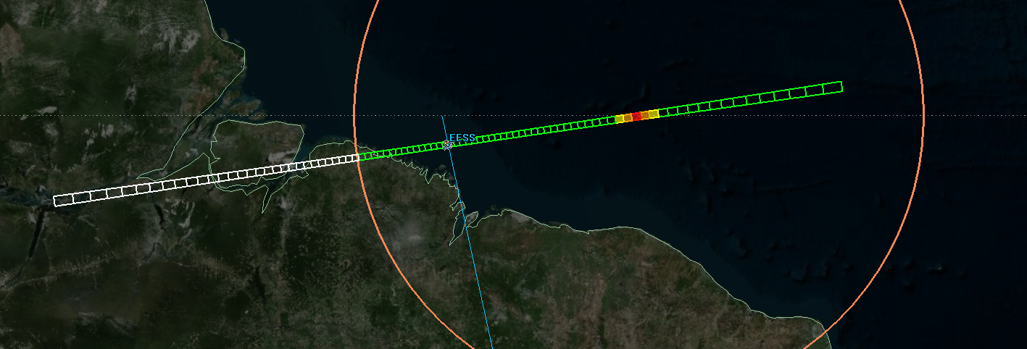

وفي هذا اللحظة بالتحديد، تؤخذ 60 نقطة بيانات داخل منطقة القياس، وتؤخذ 30 نقطة بيانات خارج منطقة القياس، ويتم استبعاد نقطة بيانات واحدة في منطقة القياس بسبب تجاوز مستوى التداخل للعتبة dBW/200 MHz 166-.

وفي سياق التوصية ITU-R RS.2017، يمكن القول إن من بين 60 نقطة بيانات تم جمعها داخل منطقة القياس، كانت 59 نقطة، أي %98,33، منها دقيقة (أي تخضع لمستويات تداخل أقل من dBW/200 MHz 166-). وإذا تضمنت المحاكاة هذا المثال المفرد، فإنها لن تفي بمعيار الأداء البالغ %99,99.

# 2 عمليات المحاكاة الدينامية غير المستقرة بالنسبة إلى الأرض

يُفترض أنه سيكون من الصعب للغاية تكثيف عمليات الخدمة الثابتة الساتلية غير المستقرة بالنسبة إلى الأرض في النطاقات المجاورة للنطاق GHz 50,4‑50,2 (المنفعلة) في نموذج تحليل واحد. ولذلك، يتطلب التقييم الشامل إجراء محاكاة مفصلة تتضمن تمثيلات مجدية للنشر غير المستقر بالنسبة إلى الأرض والعمليات على أساس كل حالة على حدة.

## 1.2 معلمات الدخل في خدمة استكشاف الأرض الساتلية

ترد في الجدول 1 أدناه معلمات خدمة استكشاف الأرض الساتلية (المنفعلة) المستعملة في هذا التحليل. وتُقيد حزم أجهزة استشعار خدمة استكشاف الأرض الساتلية بجمع البيانات فقط عندما تقع الحزمة داخل منطقة قياس دائرية مساحتها km2 2,000,000.

الجدول 1

معلمات خدمة استكشاف الأرض الساتلية (EESS) (المنفعلة)

|  |  |
| --- | --- |
| نوع جهاز الاستشعار | من نوع المسح العرضي |
| **معلمات المدار** | |
| الارتفاع | km 850 |
| الميل | °98 |
| الاختلاف المركزي | 0 |
| دور التكرار | - |
| **معلمات هوائي جهاز الاستشعار** | |
| عدد الحزم | 90 |
| قطر العاكس | m 0,5 |
| الكسب الأقصى للحزمة | dBi 45 |
| الاستقطاب | H، V |
| عرض حزمة dB 3– | °1,1 |
| مجال الرؤية | km 2 282 × km 16~ |
| كفاءة الحزمة الرئيسية | - |
| انحراف زاوية التوجيه عن النظير | - |
| ديناميات الحزمة | 90 عنصر استبانة لكل رقعة استشعار |
| زاوية الورود في الأرض | - |
| أبعاد حزمة -dB 3 | km 16~ (عند النظير) |
| عرض رقعة الاستشعار | km 2 282 |
| مخطط هوائي جهاز الاستشعار | انظر الفقرة 1 من *يوصي* في التوصية ITU R RS.1813 |

## 2.2 معلمات وعمليات الدخل في الأنظمة غير المستقرة بالنسبة إلى الأرض

تم تصميم نظام البوابة غير المستقرة بالنسبة إلى الأرض وفقاً للجدول 2 أدناه. وتتضمن المحاكاة موقع بوابة واحد يقع في مركز المنطقة الدائرية التي تبلغ مساحتها km2 2,000,000. ويحتوي موقع البوابة هذا على 10 هوائيات مستقلة تشكل معاً مصدراً كلياً لقدرة التداخل في خدمة استكشاف الأرض الساتلية (المنفعلة). وجدير بالذكر أنه يمكن أيضاً إجراء دراسات بافتراض بوابة إضافية للخدمة الثابتة الساتلية غير المستقرة بالنسبة إلى الأرض داخل منطقة القياس، حسب الاقتضاء.

الجدول 2

خصائص المحطات الأرضية غير المستقرة بالنسبة إلى الأرض العاملة في الخدمة الثابتة الساتلية

|  |  |
| --- | --- |
| المدار غير المستقر بالنسبة إلى الأرض | على ارتفاع km 1 200 |
| إجمالي عدد المحطات الأرضية غير المستقرة بالنسبة إلى الأرض داخل منطقة قياس خدمة استكشاف الأرض الساتلية | موقع بوابة واحد يحتوي على 10 هوائيات |
| قُطر الهوائي | m 2 |
| كسب الهوائي | dBi 57 |
| مخطط الهوائي | انظر التوصية: *ITU‑R S.580  الفصوص الجانبية: 29 – 25*log(θ) |
| قدرة الوصلة الصاعدة الخارجة عن النطاق في منفذ الهوائي | dBW 10– لكل MHz 200 |
| أدنى زاوية ارتفاع | °15 |

* يلاحظ أن التوصية ITU‑R S.465 قد تكون أكثر ملاءمة، ومع ذلك، من المحتمل ألا يؤثر ذلك على النتائج بشكل كبير لأن كلا مخططي الهوائي متماثلان من حيث مساهمتهما في التداخل الكلي.

ولتيسير المحاكاة، يُفترض أن تكون هوائيات البوابات العشر قد تم تجميعها وتوجيهها على طول زوايا سمت/ارتفاع متولدة عشوائياً، بشرط أن يكون أدنى زاوية ارتفاع قدره °15 وبشرط عدم التداخل. واستُعمل توزيع عشوائي وموحد لأنه يمثل حلاً وسطاً بين استراتيجيات التتبع الأطول، والتي تؤدي إلى انحراف زوايا المراقبة نحو زوايا الارتفاع الأدنى، واستراتيجيات التتبع ذات أعلى ارتفاع، والتي تؤدي إلى انحراف زوايا المراقبة نحو زوايا الارتفاع الأعلى. ولكل عملية محاكاة، يتم توجيه هوائيات المحطات الأرضية غير المستقرة بالنسبة إلى الأرض للبوابات العشر بشكل ثابت ولا تتحرك. وأُجري ما مجموعه خمس عمليات تحليل باستعمال خمس مجموعات متولدة عشوائياً من سمت وارتفاعات المحطات الأرضية غير المستقرة بالنسبة إلى الأرض. وتمثل الغرض من الاختيار العشوائي لتوجيهات البوابات العشر بخمس مجموعات من اتجاهات التوجيه في رصد إمكانية حدوث اتجاهات توجيه متعددة بسبب حركة المحطات الأرضية للتبع التي تستعمل الاختيار العشوائي لمتجهات زوايا السمت/الارتفاع لكل هوائي من الهوائيات العشرة. وكُررت العملية خمس مرات لإظهار تقارب البيانات التي تم الحصول عليها باستعمال الاختيار العشوائي لمتجهات التوجيه. (تبيّن دوال التوزيع التراكمي للتداخل في الأشكال 3 إلى 7 تقارب نتائج التداخل عندما يكون الانحراف المعياري للمستوى الذي يتم تجاوزه خلال %0,01 من الوقت أقل من dB 2).

وبالنسبة للعمليات النمطية للخدمة الثابتة الساتلية غير المستقرة بالنسبة إلى الأرض، يعتبر الحفاظ على القدرة الثابتة في هوائي استقبال المركبة الفضائية أمراً مثالياً. ولتحقيق ذلك، ستخفض المحطة الأرضية القدرة في منفذ الهوائي حيث تنتقل المركبة الفضائية المستقبِلة غير المستقرة بالنسبة إلى الأرض من الأفق إلى السمت لتعويض الانخفاض في خسارة الانتشار.

وترد في الجدول 3 أدناه المجموعات الخمس لمعلمات المحطة الأرضية المولدة عشوائياً. وكما هو موضح، نادراً ما يتم استعمال أقصى قدرة مسموح بها عند دخل هوائي المحطة الأرضية في التحليل.

الجدول 3

متجهات توجيه هوائي البوابات غير المستقرة بالنسبة إلى الأرض وقدرات الدخل (dBW/200 MHz)

|  |  |  |  |  |  |  |  |  |  |
| --- | --- | --- | --- | --- | --- | --- | --- | --- | --- |
|  | السمت | الارتفاع | القدرة (dBW) |  |  |  | السمت | الارتفاع | القدرة (dBW) |
| المجموعة A | | | |  |  | **المجموعة** **D** | | | |
| الهوائي 1 | 92 | 72 | 16,88– |  |  | **الهوائي 1** | 13 | 65 | 16,53– |
| الهوائي 2 | 252 | 53 | 15,65– |  |  | **الهوائي 2** | 337 | 79 | 17,11– |
| الهوائي 3 | 346 | 82 | 17,17– |  |  | **الهوائي 3** | 273 | 66 | 16,59– |
| الهوائي 4 | 50 | 57 | 15,99– |  |  | **الهوائي 4** | 142 | 71 | 16,83– |
| الهوائي 5 | 93 | 27 | 12,31– |  |  | **الهوائي 5** | 62 | 65 | 16,53– |
| الهوائي 6 | 92 | 79 | 17,11– |  |  | **الهوائي 6** | 12 | 68 | 16,69– |
| الهوائي 7 | 88 | 77 | 17,05– |  |  | **الهوائي 7** | 17 | 36 | 13,71– |
| الهوائي 8 | 126 | 85 | 17,21– |  |  | **الهوائي 8** | 297 | 23 | 11,59– |
| الهوائي 9 | 91 | 30 | 12,81– |  |  | **الهوائي 9** | 115 | 68 | 16,69– |
| الهوائي 10 | 171 | 62 | 16,35– |  |  | **الهوائي 10** | 13 | 87 | 17,23– |
| المجموعة B | | | |  |  | **المجموعة** **E** | | | |
| الهوائي 1 | 300 | 42 | 14,5– |  |  | **الهوائي 1** | 138 | 48 | 15,17– |
| الهوائي 2 | 198 | 59 | 16,14– |  |  | **الهوائي 2** | 287 | 73 | 16,92– |
| الهوائي 3 | 103 | 84 | 17,2– |  |  | **الهوائي 3** | 177 | 30 | 12,81– |
| الهوائي 4 | 272 | 72 | 16,88– |  |  | **الهوائي 4** | 233 | 49 | 15,28– |
| الهوائي 5 | 205 | 44 | 14,74– |  |  | **الهوائي 5** | 272 | 69 | 16,74– |
| الهوائي 6 | 20 | 21 | 11,21– |  |  | **الهوائي 6** | 245 | 36 | 13,71– |
| الهوائي 7 | 281 | 55 | 15,83– |  |  | **الهوائي 7** | 59 | 65 | 16,53– |
| الهوائي 8 | 47 | 86 | 17,22– |  |  | **الهوائي 8** | 180 | 24 | 11,78– |
| الهوائي 9 | 169 | 58 | 16,01– |  |  | **الهوائي 9** | 123 | 87 | 17,23– |
| الهوائي 10 | 122 | 16 | 10,21– |  |  | **الهوائي 10** | 81 | 59 | 16,14– |
| المجموعة C | | | |  |  |  |  |  |  |
| الهوائي 1 | 327 | 77 | 17,05– |  |  |  |  |  |  |
| الهوائي 2 | 329 | 25 | 11,96– |  |  |  |  |  |  |
| الهوائي 3 | 36 | 63 | 16,41– |  |  |  |  |  |  |
| الهوائي 4 | 197 | 36 | 13,71– |  |  |  |  |  |  |
| الهوائي 5 | 348 | 87 | 17,23– |  |  |  |  |  |  |
| الهوائي 6 | 350 | 27 | 12,31– |  |  |  |  |  |  |
| الهوائي 7 | 175 | 87 | 17,23– |  |  |  |  |  |  |
| الهوائي 8 | 52 | 76 | 17,02– |  |  |  |  |  |  |
| الهوائي 9 | 330 | 47 | 15,07– |  |  |  |  |  |  |
| الهوائي 10 | 346 | 75 | 16,99– |  |  |  |  |  |  |

## 3.2 معلمات المحاكاة

تم تشغيل كل عملية من عمليات المحاكاة الخمس لمدة 12 شهراً، وتم جمع البيانات باستعمال خطوات زمنية مدة كل منها ثانية واحدة. وتم حساب قدرة التداخل في كل حزمة على حدة من جهاز استشعار المسح العرضي في كل خطوة زمنية، شريطة أن تكون بصمة الحزمة موجودة داخل منطقة القياس. وعادة ما نتج عن ذلك جمع أكثر من 7,5 مليون نقطة بيانات لكل عملية محاكاة.

## 4.2 نتائج عمليات المحاكاة

ترد نتائج جميع عمليات المحاكاة الخمس في الأشكال 2 إلى 6 أدناه، بقدرة تداخل معبر عنها بوحدات قدرها dBW/200 MHz على طول المحور الأفقي، واحتمال تجاوز المستوى على المحور الرأسي. ويتم رسم دوال التوزيع التراكمي (CDF) لكل حزمة من الحزم البالغ عددها 90 حزمة بألوان متعددة، ويتم رسم المجموعة المدمجة لجميع البيانات ذات الصلة من الناحية الإحصائية باللون الأحمر. ويمثل هذا الخط الأحمر دالة التوزيع التراكمي لجميع القياسات التي تم إجراؤها داخل منطقة القياس بواسطة جهاز استشعار المسح العرضي، وبالتالي فهي تجمع الإحصاءات اللازمة للتقييم مقابل التوصية ITU-R RS.2017 بشكل كامل.

ويتم إبراز قيم تداخل العتبة البالغ نسبتها %0,01 لكل عملية محاكاة على كل مخطط من المخططات، كما تُدرج هنا للتيسير: 157,8-، و158,1-، و162,3-، و160,4-، و158,3- dBW/200 MHz. وعلى الرغم من أن مجموعة النتائج هذه محدودة، يشير الانحراف المعياري الذي يقل عن dB 2 إلى أن التوجيهات المحددة لهوائيات البوابات غير المستقرة بالنسبة إلى الأرض تؤثر تأثيراً طفيفاً على النتائج النهائية.

والقيمة المتوسطة لجميع عمليات المحاكاة الخمس هي 159,4- dBW/200 MHz، وهو ما يتجاوز الحد بمقدار dB 6,6.

الشكل 2

دوال التوزيع التراكمي للتداخل للمجموعة A من المحطات الأرضية غير المستقرة بالنسبة إلى الأرض

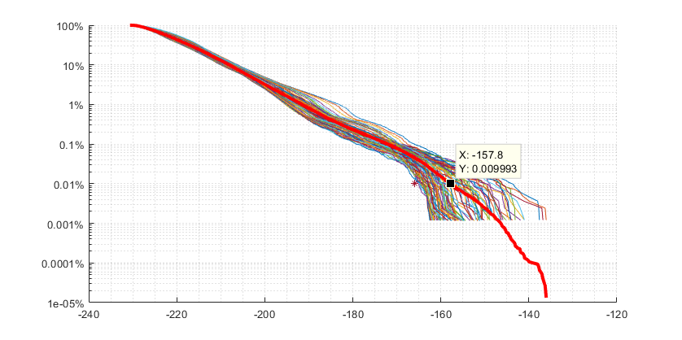

الشكل 3

دوال التوزيع التراكمي للتداخل للمجموعة B من المحطات الأرضية غير المستقرة بالنسبة إلى الأرض

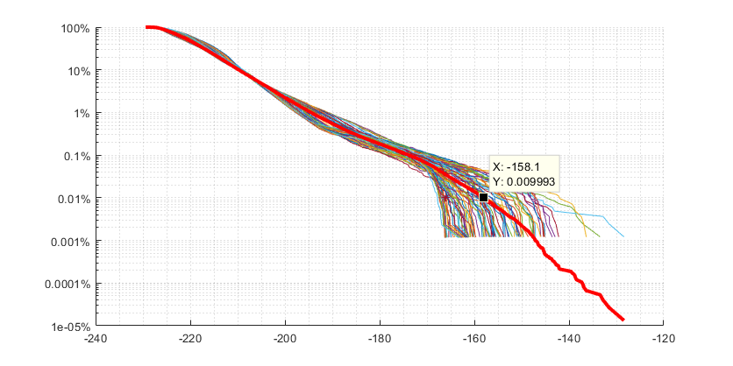

الشكل 4

دوال التوزيع التراكمي للتداخل للمجموعة C من المحطات الأرضية غير المستقرة بالنسبة إلى الأرض

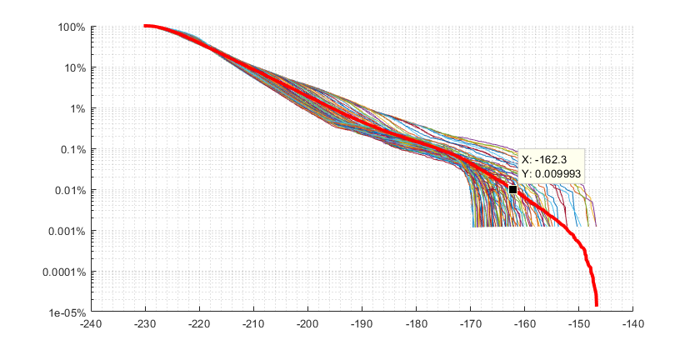

الشكل 5

دوال التوزيع التراكمي للتداخل للمجموعة D من المحطات الأرضية غير المستقرة بالنسبة إلى الأرض

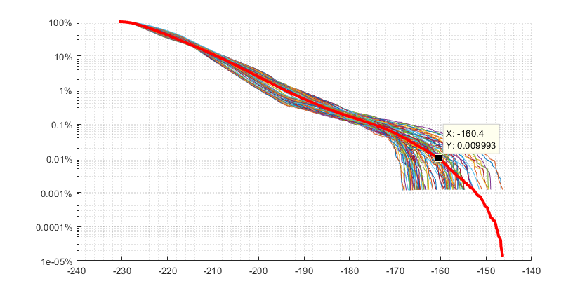

الشكل 6

دوال التوزيع التراكمي للتداخل للمجموعة E من المحطات الأرضية غير المستقرة بالنسبة إلى الأرض

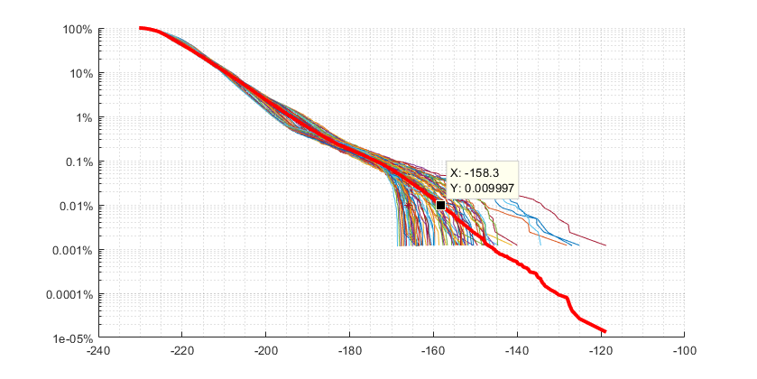

# 3 تقنيات التخفيف

ركزت الدراسات والمقترحات المقدمة حتى الآن على التخفيض الكبير في حدود القدرة في منافذ هوائي المحطة الأرضية العاملة في الخدمة الثابتة الساتلية باعتبارها المنهجية الوحيدة للوفاء بالقرار **159 (WRC-15)**. وفي حين أن هذا التنفيذ قد يكون فعالاً، فإن التخفيض المقترح في القدرة في نطاقات الخدمة الثابتة الساتلية للوفاء بالحدود المطلوبة في النطاق المجاور GHz 50,4‑50,2 لخدمة استكشاف الأرض الساتلية سيمنع استعمال جزء كبير من توزيع الخدمة الثابتة الساتلية المجاورة الخاضع لحدود القرار **750** من قبل الخدمة الثابتة الساتلية. كما يمكن النظر في ترتيبات إضافية بخلاف الترشيح لحماية خدمة استكشاف الأرض الساتلية (المنفعلة) في النطاق المجاور.

وبالنظر إلى أن جهاز استشعار المسح العرضي على متن مركبة فضائية عاملة في خدمة استكشاف الأرض الساتلية (المنفعلة) في المدار الأرضي المنخفض قد يقيس نقطة معينة على سطح الأرض في مدة لا تزيد على %0,005 من الوقت، تبدو منهجية الترشيح الدائمة هذه قاسية بلا داع. وقد يؤدي الحل المحتمل الذي ينتج عنه حل أكثر إنصافاً وفعالية من ناحية استعمال الطيف إلى تقليص توافر طيف الخدمة الثابتة الساتلية إلى حوالي %0,005. ويجري هنا استكشاف حلين من هذه الحلول.

## 1.3 التجنب الزاوي

في ضوء البيانات المؤقتة للمركبة الفضائية العاملة في خدمة استكشاف الأرض الساتلية (المنفعلة) ذات الصلة، يمكن لمشغلي الخدمة الثابتة الساتلية غير المستقرة بالنسبة إلى الأرض تنفيذ التجنب الزاوي في محطاتهم الأرضية، تماماً مثلما يقومون به بالفعل للتنسيق فيما بين المحطات غير المستقرة بالنسبة إلى الأرض ولحماية الخدمة الثابتة الساتلية المستقرة بالنسبة إلى الأرض. فعلى سبيل المثال، سيؤثر التجنب الزاوي البالغ °20 على توافر حزمة المحطة الأرضية العاملة في الخدمة الثابتة الساتلية لمدة حوالي %0,1 من الوقت، لكل مركبة فضائية عاملة في خدمة استكشاف الأرض الساتلية (المنفعلة). وخلال الأوقات التي تتسبب فيها الهندسة المدارية في أحداث على نفس الخط، يمكن لمشغلي الخدمة الثابتة الساتلية إما تقليص القدرة بشكل كبير إلى حزمة المحطة الأرضية المتأثرة، أو تبديل الترددات أو إعادة توجيه الهوائي.

ويراعي التحليل التالي أسلوب تقنية إعادة توجيه كل هوائي من هوائيات المحطة الأرضية العاملة في الخدمة الثابتة الساتلية المسببة للتداخل بطريقة تحقق تجنباً زاوياً قدره °48 بالنسبة لجهاز استشعار خدمة استكشاف الأرض الساتلية. وبعبارة أخرى، عندما تكون المركبة الفضائية العاملة في خدمة استكشاف الأرض الساتلية (المنفعلة) على ارتفاع زاوي أقل من °20 من نقطة تسديد حزمة المحطة الأرضية العاملة في الخدمة الثابتة الساتلية، يُفترض أن تكون هذه الحزمة مخصصة لمركبة فضائية أخرى عاملة في الخدمة الثابتة الساتلية تبعد بارتفاع زاوي لا يقل عن °48 عن المركبة الفضائية العاملة في خدمة استكشاف الأرض الساتلية (المنفعلة) كما تقاس عند المحطة الأرضية العاملة في الخدمة الثابتة الساتلية.

وجرت محاكاة هذه العملية عن طريق تقليص كسب المحطة الأرضية العاملة في الخدمة الثابتة الساتلية إلى dBi 10-، وهي قيمة الكسب لزاوية °48 خارج نقطة التسديد، في أي وقت تكون فيه حزمة المحطة المستقرة الموجهة في حدود ارتفاع زاوي قدره °20 من جهاز استشعار خدمة استكشاف الأرض الساتلية. وترد أدناه دوال التوزيع التراكمي الناتجة عن ذلك.

الشكل 7

دوال التوزيع التراكمي للتداخل للمجموعة A من المحطات الأرضية غير المستقرة بالنسبة إلى الأرض،  
تجنب زاوي قدره °20

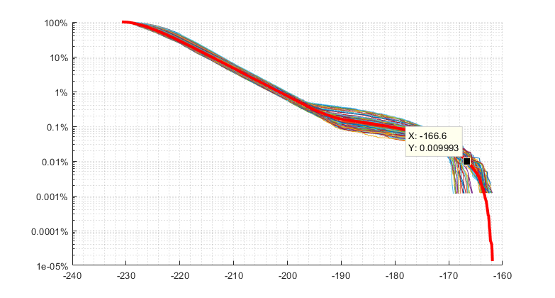

الشكل 8

دوال التوزيع التراكمي للتداخل للمجموعة B من المحطات الأرضية غير المستقرة بالنسبة إلى الأرض،  
تجنب زاوي قدره °20

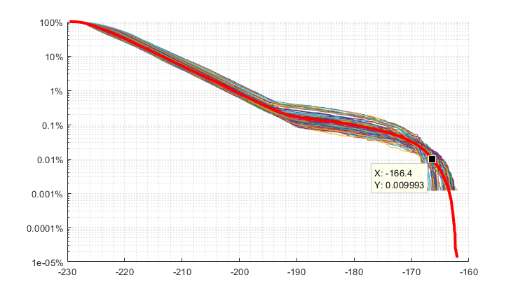

الشكل 9

دوال التوزيع التراكمي للتداخل للمجموعة C من المحطات الأرضية غير المستقرة بالنسبة إلى الأرض،  
تجنب زاوي قدره °20

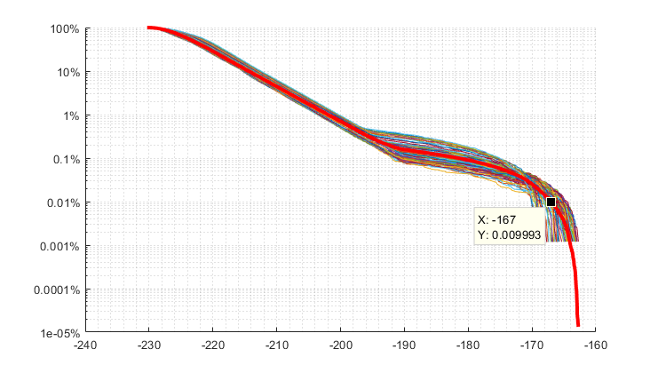

الشكل 10

دوال التوزيع التراكمي للتداخل للمجموعة D من المحطات الأرضية غير المستقرة بالنسبة إلى الأرض،  
تجنب زاوي قدره °20

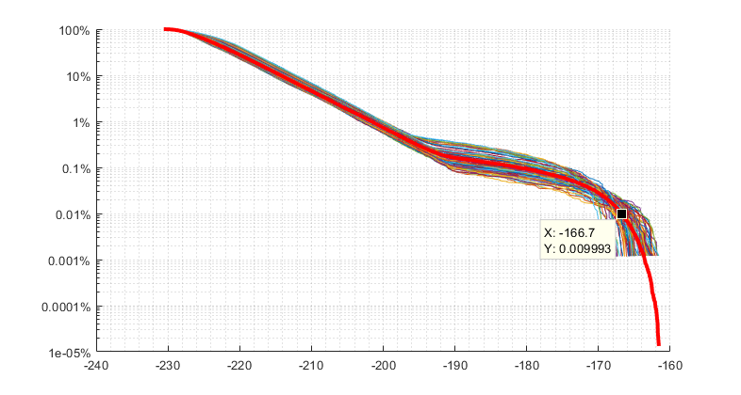

الشكل 11

دوال التوزيع التراكمي للتداخل للمجموعة E من المحطات الأرضية غير المستقرة بالنسبة إلى الأرض،  
تجنب زاوي قدره °20

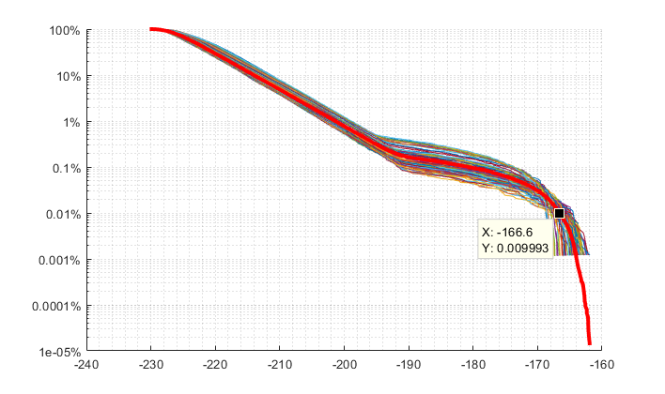

وفي كل حالة، تنتج عن تقنية التجنب الزاوي عمليات محمية بما فيه الكفاية لجهاز استشعار خدمة استكشاف الأرض الساتلية (المنفعلة). ومتوسط قيمة التداخل الناتجة البالغة dBW/200 MHz 166,7- يعني أنه يمكن لطريقة التخفيف هذه أن تكفل، إذا جرى تطبيقها، الحماية المطلوبة لمحطة خدمة استكشاف الأرض الساتلية (المنفعلة) في هذا المثال. ويمكن تقليل قيمة التداخل الناتجة أكثر من ذلك، إذا كانت هناك رغبة في ذلك، عن طريق زيادة التجنب الزاوي، وتخفيض قدرة دخل الهوائي بمقدار كبير إلى حزمة المحطة الأرضية المتأثرة العاملة في الخدمة الثابتة الساتلية (بدلاً من إعادة توجيهها) أثناء الأحداث التي تقع على نفس الخط، أو وضع فصوص جانبية للهوائي، على المحطة الأرضية العاملة في الخدمة الثابتة الساتلية أو على جهاز الاستشعار لخدمة استكشاف الأرض الساتلية (المنفعلة)، تعمل بشكل أفضل من حدود مخطط الهوائي المشار إليها.

## 2.3 تخفيض قدرة النافذة الزمنية

كإجراء بديل، يمكن تحقيق الحماية من خلال توفير نوافذ زمنية يمكن أن يقوم جهاز الاستشعار خلالها بقياس مناطق معينة. وخلال هذه النوافذ الزمنية، سيقوم مشغلو الخدمة الثابتة الساتلية غير المستقرة بالنسبة إلى الأرض ممن لديهم محطات أرضية في المنطقة المتأثرة بتخفيض قدرة المحطات الأرضية المذكورة.

وعلى سبيل المثال، يمكن لمركبة فضائية عاملة في خدمة استكشاف الأرض الساتلية (المنفعلة) مزودة بجهاز استشعار المسح العرضي أن تحدد منطقة على سطح الأرض تقيّد بصمتها بمنطقة ممتدة بزاوية °5± على أي من جانبي المسح العرضي ومتعامدة على مسار الساتل، كما هو موضح بالخط الخارجي الملون باللون الأحمر في الشكل 12 أدناه.

الشكل 12

إطار حماية بزاوية °5 لجهاز استشعار المسح العرضي لخدمة استكشاف الأرض الساتلية (المنفعلة)

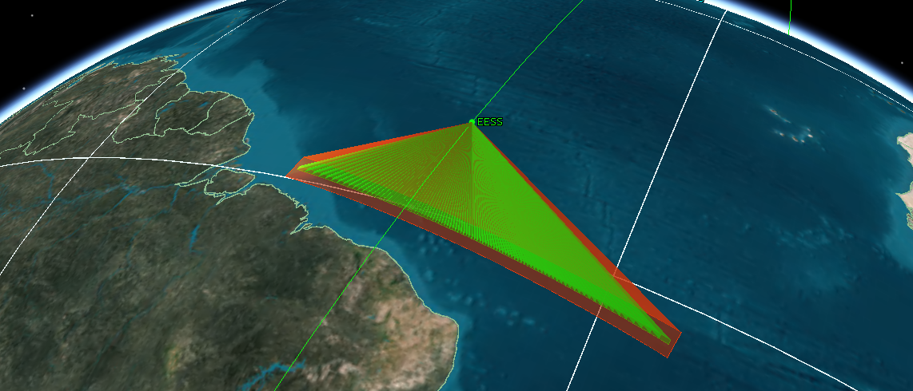

وسيمر هذا الإطار فوق نقطة محددة على خط استواء الكرة الأرضية لمدة %0,04 من الوقت، ولمدة %0,07 من الوقت لنقطة عند خط عرض °50 شمالاً. ويمكن تفصيل شكل وحجم الإطار بشكل خاص بواسطة خدمة استكشاف الأرض الساتلية (المنفعلة) لإخفاء خصائص جهاز الاستشعار، إذا كانت هناك رغبة في ذلك.

ويراعي التحليل التالي نفس المعلمات الخاصة بالتجنب المداري أعلاه، ولكنه يتضمن طريقة تخفيض قدرة النافذة الزمنية لحماية خدمة استكشاف الأرض الساتلية (المنفعلة). وعندما توجه أي حزمة من حزم جهاز استشعار المسح العرضي في زاوية °5 للمحطة الأرضية العاملة في الخدمة الثابتة الساتلية، يتعين تخفيض قدرة جميع الحزم في المحطة الأرضية بمقدار dB 10. وترد أدناه دوال التوزيع التراكمي الناتجة عن ذلك.

الشكل 13

دوال التوزيع التراكمي للتداخل للمجموعة A من المحطات الأرضية غير المستقرة بالنسبة إلى الأرض،  
إطار حماية بزاوية °5

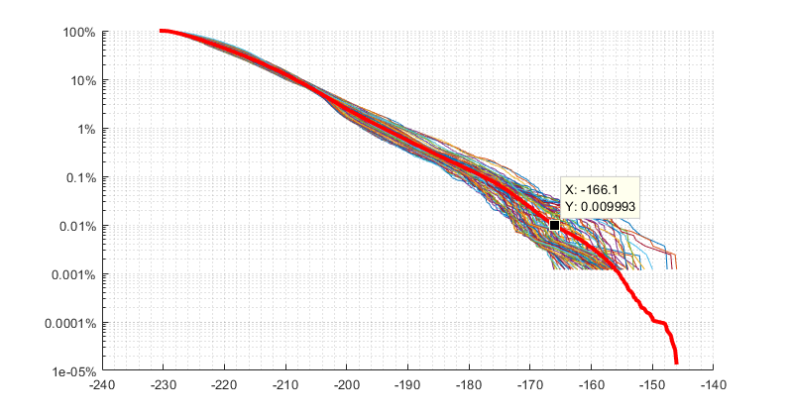

الشكل 14

دوال التوزيع التراكمي للتداخل للمجموعة B من المحطات الأرضية غير المستقرة بالنسبة إلى الأرض،  
إطار حماية بزاوية °5

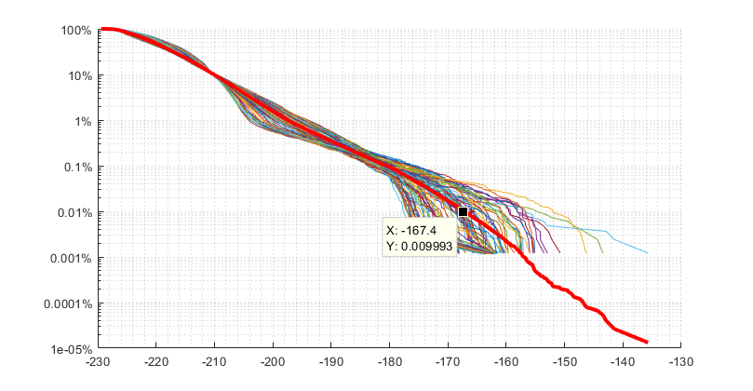

الشكل 15

دوال التوزيع التراكمي للتداخل للمجموعة C من المحطات الأرضية غير المستقرة بالنسبة إلى الأرض،  
إطار حماية بزاوية °5

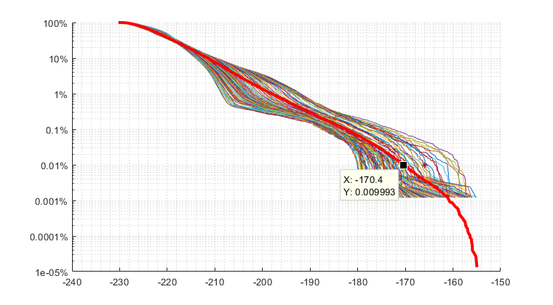

الشكل 16

دوال التوزيع التراكمي للتداخل للمجموعة D من المحطات الأرضية غير المستقرة بالنسبة إلى الأرض،  
إطار حماية بزاوية °5

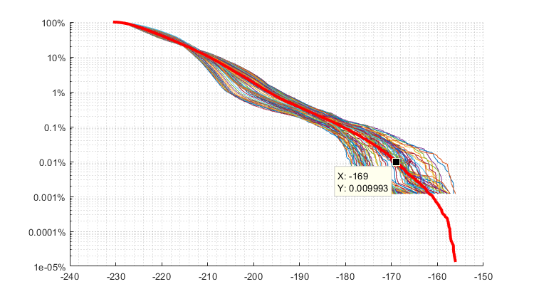

الشكل 17

دوال التوزيع التراكمي للتداخل للمجموعة E من المحطات الأرضية غير المستقرة بالنسبة إلى الأرض،  
إطار حماية بزاوية °5

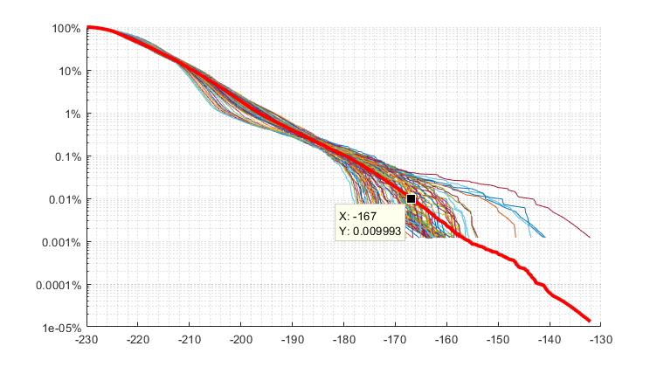

وفي كل حالة، تنتج عن تقنية تخفيض قدرة النافذة الزمنية عمليات محمية بما فيه الكفاية لجهاز استشعار خدمة استكشاف الأرض الساتلية (المنفعلة). ومتوسط قيمة التداخل الناتجة البالغة dBW/200 MHz 168-يعني أنه يمكن لطريقة التخفيف هذه أن تكفل، إذا جرى تطبيقها، الحماية لمحطة خدمة استكشاف الأرض الساتلية (المنفعلة) في هذا المثال. ويمكن تقليل قيمة التداخل الناتجة أكثر من ذلك، إذا كانت هناك رغبة في ذلك، عن طريق زيادة حجم الإطار، أو تخفيض قدرة حزم المحطة الأرضية المتأثرة العاملة في الخدمة الثابتة الساتلية بأكثر من dB 10، أو وجود فصوص جانبية للهوائي، أو على المحطة الأرضية العاملة في الخدمة الثابتة الساتلية أو على جهاز الاستشعار لخدمة استكشاف الأرض الساتلية (المنفعلة)، تعمل بشكل أفضل من حدود مخطط الهوائي المشار إليها.

# 4 الخلاصة

بحثت هذه الدراسة تداخل النطاق المجاور من إرسال المحطات الأرضية العاملة في الخدمة الثابتة الساتلية إلى محطات خدمة استكشاف الأرض الساتلية (المنفعلة) العاملة في نطاق التردد GHz 50,4‑50,2. وتمثل الغرض من ذلك في إثبات التأثير المرتبط بتطبيق نوعين مختلفين من تقنيات تخفيف التداخل للوفاء بمعايير حماية أجهزة استشعار خدمة استكشاف الأرض الساتلية (المنفعلة).

وباستعمال نظام ساتلي افتراضي غير مستقر بالنسبة إلى الأرض وجهاز استشعار المسح العرضي لخدمة استكشاف الأرض الساتلية (المنفعلة)، أمكن الخلوص إلى أن التجنب الزاوي وتخفيض قدرة النافذة الزمنية يوفران الحماية المطلوبة لجهاز الاستشعار المنفعل.

ومن المهم أن نلاحظ أن تقنيتي التخفيف هاتين ليستا شاملتين، ولا تستبعد إحداهما الأخرى، وليستا إلزاميتين لضمان حماية أجهزة الاستشعار المنفعلة. وترى كندا أنه يمكن تنفيذ تقنيات التخفيف، كتلك المقدمة هنا، لضمان حماية أجهزة الاستشعار المنفعلة وكذلك الاستعمال الفعال للطيف في نطاقات التردد المجاورة.

**الدراسة رقم 2: تأثير تقنيات التخفيف على التداخل في خدمة استكشاف الأرض الساتلية (المنفعلة)  
في النطاق GHz 50,4‑50,2**

# 1 المعلمات المستعملة للمحاكاة الدينامية

## 1.1 خصائص الخدمة الثابتة الساتلية غير المستقرة بالنسبة إلى الأرض

تُعرض فيما يلي الخصائص المدارية والتقنية لنظام الخدمة الثابتة الساتلية غير المستقرة بالنسبة إلى الأرض المستعمل في هذه الدراسة. وهي تشبه الخصائص المستعملة في الدراسة رقم 4 من المشروع الأولي للتقرير الجديد ITU-R S.[50/40 GHZ ADJACENT BAND STUDIES]، الذي أعدته فرقة العمل 4A. وتم اختيار خصائص المحطة الأرضية لتمثيل نوع استعمال البوابات، التي تعتبر مطلوبة لتنفيذ تقنيات التخفيف.

الجدول 1: الخصائص المدارية لأنظمة الخدمة الثابتة الساتلية غير المستقرة بالنسبة إلى الأرض

|  |  |  |  |  |  |
| --- | --- | --- | --- | --- | --- |
| الكوكبة | زاوية الميل (درجة) | الارتفاع (km) | عدد الطائرات | عدد السواتل/الطائرات | إجمالي عدد السواتل |
| 1# | 87,5 | 1 200 | 18 | 40 | 720 |

الجدول 2: خصائص المحطة الأرضية لأنظمة الخدمة الثابتة الساتلية غير المستقرة بالنسبة إلى الأرض

|  |  |  |
| --- | --- | --- |
| **المحطة الأرضية** |  |  |
| كسب الهوائي (dBi) | 57,7 | 63,2 |
| قُطر الهوائي (m) | 1,8 | 3,4 |
| كفاءة الهوائي | 0,65 | 0,65 |
| مخطط الهوائي | التوصية ITU-R S.465-6 | التوصية ITU-R S.465-6 |
| عرض حزمة الهوائي (o) | 0,23 | 0,12 |
| قدرة الإرسال (dBW) | dBW 10- في أي نطاق خدمة استكشاف الأرض الساتلية (المنفعلة) قدره MHz 200* | dBW 10- في أي نطاق خدمة استكشاف الأرض الساتلية (المنفعلة) قدره MHz 200* |
| **الوصلة** |  |  |
| استراتيجية التتبع | أعلى ارتفاع | أعلى ارتفاع |
| أدنى زاوية ارتفاع (°) | 10 | 10 |
| عدد الوصلات لكل موقع بوابة | 18 | 18 |

* يتم إرسال رافعة قدرة بقيمة dBW 10- في النطاق GHz 50,4‑50,2، وفقاً للحد الحالي المنصوص عليه في الجدول 1-1 من القرار **750.**

## 2.1 نشر المحطة الأرضية للخدمة الثابتة الساتلية

تستند النتائج الواردة في الجدول أدناه إلى نشر موقع بوابة واحدة بما يصل إلى 18 وصلة متحدة. وتختار البوابة أي سواتل موجودة بزاوية ارتفاع قدرها °10 أو أكثر. ويتم تحديد منطقة القياس هذه التي تبلغ حوالي 2 000 000 2km بخطي عرض °0 و°14- وخطي طول °81- و°69-، ويتم رسمها باللون الأحمر في الشكل 1 أدناه. ويرجى ملاحظة أن الدراسة لا تتضمن أي أمطار أو تضاريس أو غيرها من الخصائص المحلية. وبالتالي، لا ينبغي أن يكون لموقع البوابة تأثير كبير على النتائج.

الشكل 1: نشر المحطات الأرضية للخدمة الثابتة الساتلية ومنطقة القياس الخاصة بها

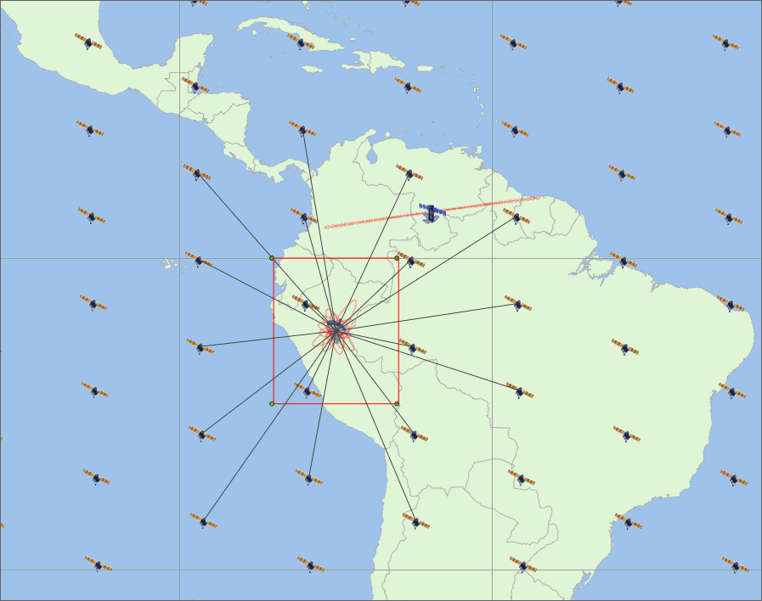

## 3.1 خصائص خدمة استكشاف الأرض الساتلية (المنفعلة)

استُمدت المعلمات المستعملة لوصف المدارات وأنواع القياسات ومعلمات المسح في مختلف أجهزة الاستشعار من التوصية ITU‑R RS.1861، "الخصائص التقنية والتشغيلية النمطية لأنظمة خدمة استكشاف الأرض الساتلية (المنفعلة) التي تستعمل توزيعات ترددية بين 1,4 وGHz 275".

الجدول 3: خصائص جهاز الاستشعار العامل في خدمة استكشاف الأرض الساتلية (المنفعلة)  
في النطاق GHz 50,4‑50,2

|  | جهاز الاستشعار I1 | جهاز الاستشعار I2 | | جهاز الاستشعار I3 |
| --- | --- | --- | --- | --- |
| نوع جهاز الاستشعار | بالمسح المخروطي | بالمسح الميكانيكي  لنظير السمت | | من نوع المسح العرضي Push-broom |
| الارتفاع | km 828 | km 833 | | km 850 |
| الميل | °98,7 | °98,6 | | °98 |
| الاختلاف المركزي | 0 | 0 | | 0 |
| دور التكرار | 17 يوماً | 9 أيام | |  |
| عدد الحزم | 1 | 30 مجالاً أرضياً في كل دور مسح مدته 8 ثوان | | 90 |
| قطر العاكس | m 2,2 | m 0,15 | | m 0,5 |
| الكسب الأقصى للحزمة |  | dBi 34,4 | | dBi 45 |
| عرض حزمة -3 dB | °0,39 | °3,3 | | °1,1 |
| مجال الرؤية الآني | 16 km × 12 km | مجال رؤية نظير السمت:  km 48,5  مجال الرؤية الخارجي: 149,1 km 79,4 × | | 16 km × 2 282 km |
| زاوية التوجيه المنحرفة عن نظير السمت | °46,8 | عبر المسار:  °48,33± | |  |
| ديناميات الحزمة | rpm 31,6 | دور مسح مدته 8 ثوان | | 90 عنصر استبانة في كل رقعة تغطية |
| زاوية الورود في الأرض | °55,7 | °57,5 | |  |
| أبعاد حزمة -dB 3 | km 6 | km 48 (عند النظير) | | km 16 (عند النظير) |
| عرض رقعة الاستشعار | km 1 700 | km 2 343 | | km 2 282 |
| مخطط إشعاع هوائي الاستشعار | انظر [الفقرة 2 من *يوصي* في التوصية ITU R RS.1813](http://www.itu.int/rec/R-REC-RS.1813/en) | | | |
| عرض حزمة القناة | MHz 134 متمركز في التردد GHz 50,3 | | MHz 180 متمركز في التردد GHz 50,3 | غير متوفر |

تحتوي التوصية [ITU-R RS.2017](http://www.itu.int/rec/R-REC-RS.2017/en) على معايير التداخل في خدمة الاستشعار عن بُعد المنفعلة الساتلية. وفيما يتعلق بالنطاق GHz 50,4‑50,2، تُحدد منطقة القياس كمربع على الأرض تبلغ مساحته 2 000 000 2km.

الجدول 4: معايير التداخل في خدمة الاستشعار عن بُعد الساتلية في النطاق GHz 50,4‑50,2

|  |  |  |  |  |
| --- | --- | --- | --- | --- |
| نطاق (نطاقات) التردد (GHz) | عرض الحزمة المرجعي (MHz) | مستوى التداخل الأقصى (dBW) | النسبة المئوية من المنطقة أو الوقت المسموح فيها بتجاوز مستوى التداخل(1) (%) | أسلوب المسح (2)(N, C, L) |
| 50,4-50,2 | 200 | 166− | ,01 | N, C |
| (1) فيما يتعلق بمستوى قدره %0,01، تكون منطقة القياس مربعاً على الأرض تبلغ مساحته 2 000 000 2km، ما لم يكن هناك ما يبرر خلاف ذلك؛ وفيما يتعلق بمستوى قدره %0,1، تكون منطقة القياس مربعاً على الأرض تبلغ مساحته 10 000 000 2km، ما لم يكن هناك ما يبرر خلاف ذلك؛ وفيما يتعلق بمستوى قدره %1، يكون وقت القياس 24 ساعة ما لم يكن هناك ما يبرر خلاف ذلك.  (2) N: نظير السمت، تركز أساليب مسح نظير السمت على السبر أو مشاهدة سطح الأرض في زوايا ورود عمودية تقريباً. وينتهي المسح عند السطح أو في مستويات متنوعة في الغلاف الجوي وفقاً لدوال الترجيح. L: طرف، تشاهد أساليب مسح الطرف الغلاف الجوي "على الحافة" وتنتهي في الفضاء وليس على السطح، وبالتالي فإن ترجيحها صفر على السطح وفي حده الأقصى في ذروة نقطة المماس. C: مخروطي، تشاهد أساليب المسح المخروطي سطح الأرض بتدوير الهوائي بزاوية تخالُف من اتجاه نظير السمت. | | | | |

# 2 تقنيات التخفيف

## 1.2 زاوية التجنب

يمكن تقليل التداخل لأجهزة الاستشعار العاملة في خدمة استكشاف الأرض الساتلية (المنفعلة) عن طريق تجنب الإرسال عندما تكون المركبة الفضائية العاملة في خدمة استكشاف الأرض الساتلية على نفس الخط مع هوائي المحطة الأرضية للخدمة الثابتة الساتلية بزاوية محددة. وفي التحليل أدناه، عندما يكون هوائي المحطة الأرضية للخدمة الثابتة الساتلية على نفس الخط مع جهاز استشعار خدمة استكشاف الأرض الساتلية، يتعطل الإرسال وتختار الوصلة ساتلاً آخر للخدمة الثابتة الساتلية خارج مخروط التجنب. ويمكن تنفيذ ذلك في الحياة العملية باستعمال تنوع البوابات للحفاظ على الاتصال مع الساتل وتجنب الحدث على نفس الخط. وتكون البيانات المؤقتة لمركبة فضائية عاملة لخدمة استكشاف الأرض الساتلية (المنفعلة) مطلوبة لتنفيذ تقنية التخفيف هذه.

ويوضح الجدول أدناه تجاوز التداخل فوق مستوى dBW 166- في النطاق المنفعل الواسع MHz 200 لكل نوع من أنواع أجهزة الاستشعار عند %0,01 من الوقت.

الجدول 5: مقدار التخفيض المطلوب في قدرة الدخل مقارنة بالحد الحالي الوارد في القرار 750  
للمحطات الأرضية العاملة في الخدمة الثابتة الساتلية التي تنفذ تقنيات التخفيف "التجنب الزاوي"

|  |  |  |  |  |  |
| --- | --- | --- | --- | --- | --- |
| **زاوية التجنب (°)** | **حجم هوائي المحطة الأرضية (m)** | **جهاز الاستشعار المخروطي (dB)** | **جهاز استشعار نظير السمت (dB)** | **جهاز استشعار المسح العرضي (dB)** | **مقدار التخفيض المطلوب في القدرة (dB)** |
| 0 | 1,8 | 21,7 | 23 | 33,1 | 33,1 |
| 2 | 1,8 | 18,7 | 16,9 | 28,6 | 28,6 |
| 5 | 1,8 | 12,5 | 14 | 24,5 | 24,5 |
| 10 | 1,8 | 14,8 | 11,8 | 20,2 | 20,2 |
| 20 | 1,8 | 12,7 | 10,5 | 18,4 | 18,4 |
|  |  |  |  |  |  |
| 0 | 3,4 | 22,3 | 22,6 | 33 | 33 |
| 2 | 3,4 | 18,7 | 17 | 28,3 | 28,3 |
| 5 | 3,4 | 16,4 | 14,2 | 23,6 | 23,6 |
| 10 | 3,4 | 14,5 | 11,5 | 20,2 | 20,2 |
| 20 | 3,4 | 13 | 10,3 | 18,4 | 18,4 |

الشكل 2: دالة التوزيع التراكمي للتداخل في أجهزة الاستشعار العاملة في خدمة استكشاف الأرض الساتلية  
لمحطة أرضية عاملة في الخدمة الثابتة الساتلية بحجم m 1,8 بدون تقنية تخفيف

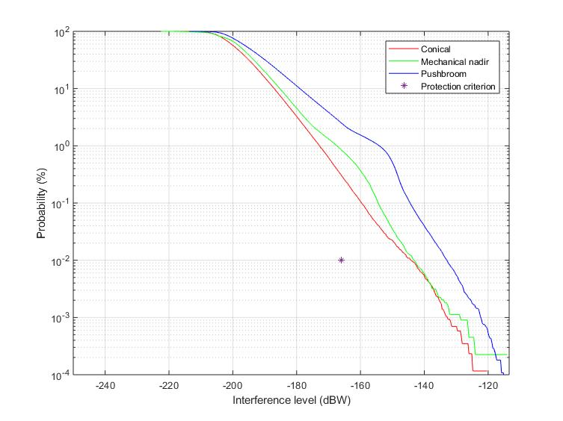

الشكل 3: دالة التوزيع التراكمي للتداخل في أجهزة الاستشعار العاملة في خدمة استكشاف الأرض الساتلية  
لمحطة أرضية عاملة في الخدمة الثابتة الساتلية بحجم m 1,8 بزاوية تجنب قدرها °2

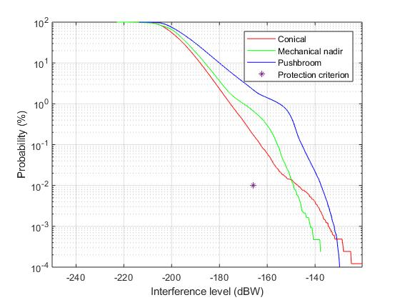

الشكل 4: دالة التوزيع التراكمي للتداخل في أجهزة الاستشعار العاملة في خدمة استكشاف الأرض الساتلية  
لمحطة أرضية عاملة في الخدمة الثابتة الساتلية بحجم m 1,8 بزاوية تجنب قدرها °5

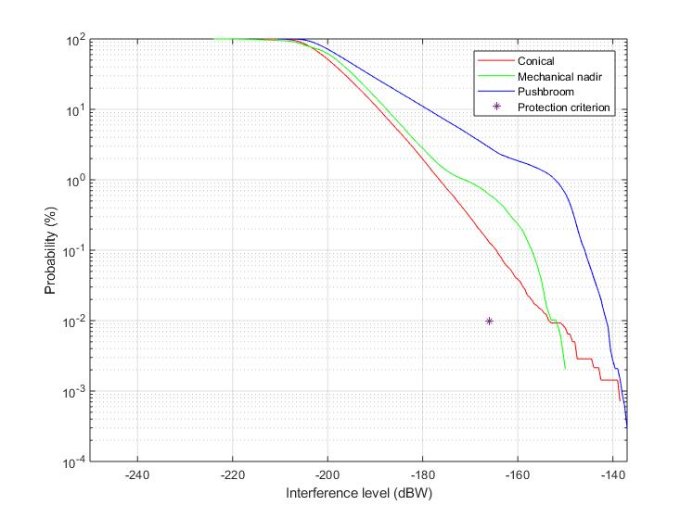

الشكل 5: دالة التوزيع التراكمي للتداخل في أجهزة الاستشعار العاملة في خدمة استكشاف الأرض الساتلية  
لمحطة أرضية عاملة في الخدمة الثابتة الساتلية بحجم m 1,8 بزاوية تجنب قدرها °10

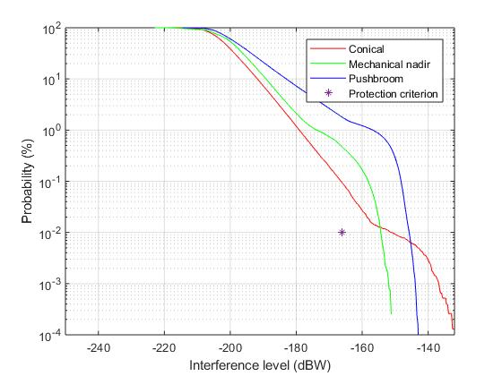

الشكل 6: دالة التوزيع التراكمي للتداخل في أجهزة الاستشعار العاملة في خدمة استكشاف الأرض الساتلية  
لمحطة أرضية عاملة في الخدمة الثابتة الساتلية بحجم m 1,8 بزاوية تجنب قدرها °20

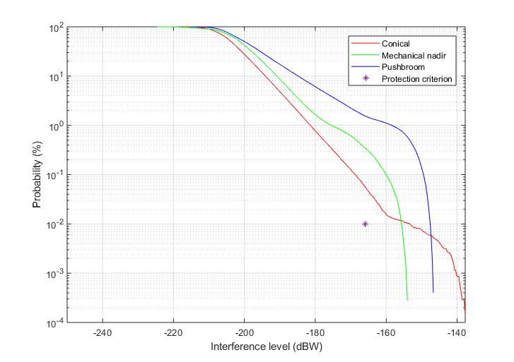

## 2.2 التحكم في القدرة

جرت دراسة تقنية ثانية وهي التحكم في قدرة المحطات الأرضية العاملة في الخدمة الثابتة الساتلية. وعندما تقترب سواتل الخدمة الثابتة الساتلية من أي محطة أرضية، تقل خسارة المسير بسبب قصر المسافة وزيادة زاوية ارتفاع المحطة الأرضية. ويمكن للمحطة الأرضية العاملة في الخدمة الثابتة الساتلية أن تقلل من قدرة الإرسال وفقاً لذلك لضمان ثبات القدرة عند مستقبِل الساتل، وبالتالي تقليل مستوى القدرة المحتمل أن يتداخل مع خدمات أخرى. وفيما يتعلق بكوكبة الخدمة الثابتة الساتلية غير المستقرة بالنسبة إلى الأرض المستعملة في هذه الدراسة، سيؤدي ذلك إلى انخفاض في القدرة يصل إلى حوالي dB 6. وهذه التقنية لا تتطلب البيانات المؤقتة لسواتل خدمة استكشاف الأرض الساتلية (المنفعلة).

ويوضح الجدول أدناه تجاوز التداخل فوق مستوى dBW 166- في النطاق المنفعل الواسع MHz 200 لكل نوع من أنواع أجهزة الاستشعار عند %0,01 من الوقت. ويوضح الجدول أيضاً تأثير الجمع بين التحكم في قدرة المحطة الأرضية وتقنية التخفيف "زاوية التجنب" لمختلف زاويا التجنب.

الجدول 6: مقدار التخفيض المطلوب في قدرة الدخل مقارنة بالحد الحالي الوارد في القرار   
50 للمحطات الأرضية العاملة في الخدمة الثابتة الساتلية التي تنفذ تقنيات التخفيف "التجنب الزاوي"

|  |  |  |  |  |  |
| --- | --- | --- | --- | --- | --- |
| **زاوية التجنب (°)** | **حجم هوائي المحطة الأرضية (m)** | **جهاز الاستشعار المخروطي (dB)** | **جهاز استشعار نظير السمت (dB)** | **جهاز استشعار المسح العرضي (dB)** | **مقدار التخفيض المطلوب في القدرة (dB)** |
| 0 | 1,8 | 21,1 | 21,4 | 30,4 | 30,4 |
| 2 | 1,8 | 18,7 | 16 | 25,9 | 25,9 |
| 5 | 1,8 | 16,3 | 12 | 20,8 | 20,8 |
| 10 | 1,8 | 13,8 | 10 | 17,8 | 17,8 |
| 20 | 1,8 | 11,8 | 9,5 | 17,2 | 17,2 |
|  |  |  |  |  |  |
| 0 | 3,4 | 16,9 | 18 | 24,7 | 24,7 |
| 2 | 3,4 | 14,2 | 12,4 | 20,6 | 20,6 |
| 5 | 3,4 | 12,6 | 8,5 | 16,4 | 16,4 |
| 10 | 3,4 | 11,8 | 7,3 | 14,8 | 14,8 |
| 20 | 3,4 | 10,3 | 7 | 14,8 | 14,8 |

الشكل 7: دالة التوزيع التراكمي للتداخل في أجهزة الاستشعار العاملة في خدمة استكشاف الأرض الساتلية  
لمحطة أرضية عاملة في الخدمة الثابتة الساتلية بحجم m 1,8 تنفذ تقنية التحكم في القدرة وبدون زاوية تجنب

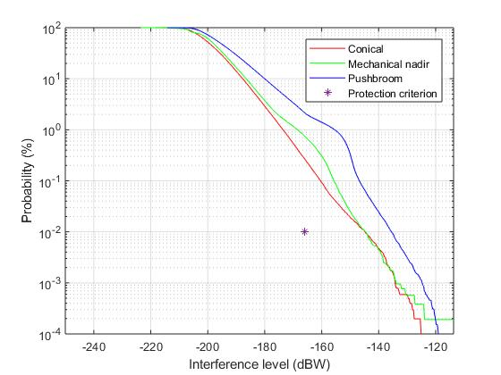

الشكل 8: دالة التوزيع التراكمي للتداخل في أجهزة الاستشعار العاملة في خدمة استكشاف الأرض الساتلية  
لمحطة أرضية عاملة في الخدمة الثابتة الساتلية بحجم m 1,8 تنفذ تقنية التحكم في القدرة وبزاوية تجنب قدرها °10

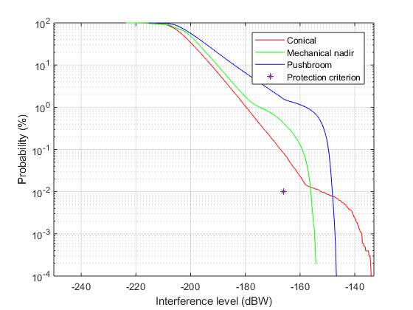

# 3 الخلاصة

تشير النتائج إلى أن تقنيات التخفيف فعالة في تقليل التداخل الذي تتعرض له أنظمة خدمة استكشاف الأرض الساتلية (المنفعلة) في النطاق GHz 50,4‑50,2. وباستعمال مزيج من تقنيات التخفيف، يتم تقليل التوهين المطلوب للحد الحالي الوارد في القرار **750** بمقدار يصل إلى dB 18، حسب زاوية التجنب.

وتقلل تقنيات التخفيف التداخل لجميع أنواع أجهزة الاستشعار. وتعتمد فعالية هذه التقنيات على العديد من العوامل، بما في ذلك خصائص المحطات الأرضية العاملة في الخدمة الثابتة الساتلية وكذلك نوع جهاز استشعار خدمة استكشاف الأرض الساتلية.

وجهاز استشعار المسح العرضي هو نوع جهاز الاستشعار الذي ينتج عنه أعلى توهين مطلوب. ويمكن أن تُجرى في المستقبل دراسة تقنيات تخفيف إضافية مصممة وفقاً لخصائص وهندسة جهاز استشعار المسح العرضي وتحقق تخفيضاً في التداخل أكبر مما تحقق باستعمال تقنيات التخفيف المستعملة في هذه الدراسة.

___________